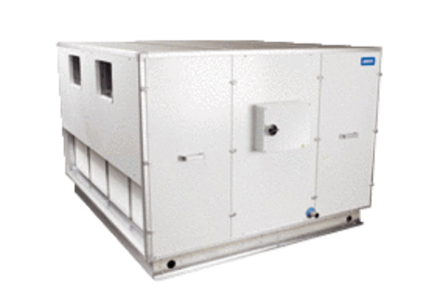Luft-Luft Wärmerückgewinnungs-Zentralgerät Reco Boxx 4000 ZX-R / WNVerpackungseinheit: 1 StückSortiment: 19
Artikelnummer: 0040.0381Hersteller: AEREX

